Guía de Estudio
Riesgo, Retorno y Valoración de Acciones — preparada para prueba escrita (papel y lápiz)
ADMI140 Finanzas Corporativas · Ingeniería Comercial · UACh

Cómo usar este material
Archivo | Para qué sirve | Cuándo usarlo
01_Guia_de_Estudio | Teoría explicada, fórmulas, ejemplos resueltos paso a paso | Primero: leer y subrayar
02_Mapas_Mentales (PDF) | 4 mapas para ver la materia completa de un vistazo | Repaso rápido y para memorizar la estructura
03_Ejercicios_Propuestos | Ejercicios por tema + preguntas conceptuales, con espacio para responder | Practicar sin mirar soluciones
04_Solucionario | Desarrollo completo de cada ejercicio | Corregir lo que hiciste
05_Prueba_Simulada | Prueba tipo con puntaje y pauta al final | El día antes, con reloj (90 min)
06_Formulario | Todas las fórmulas en 1–2 páginas | Repasar justo antes de entrar

Plan sugerido (3 sesiones): (1) Guía secciones 1–3 + ejercicios 1–8. (2) Guía secciones 4–6 + ejercicios 9–18. (3) Mapas mentales + prueba simulada cronometrada + corregir con la pauta.
💡 Tip para papel y lápiz
Lleva calculadora científica: vas a necesitar √, ln, e^x y potencias (x^(1/n)).
Trabaja los retornos en % (ej. 8 en vez de 0,08). La varianza queda en %² y la SD vuelve a %. Es más rápido y se cometen menos errores.
Arma siempre una TABLA de cálculo (columnas: p, R, R − E[R], (R − E[R])², p·(R − E[R])²). Los profesores dan puntaje por el desarrollo.
Escribe la fórmula antes de reemplazar números: si te equivocas en la aritmética, igual demuestras que sabes el método.
Redondea solo al final (usa 4 decimales en pasos intermedios).
Termina cada ejercicio con una frase de interpretación ("la acción A es mejor porque…").

1. Conceptos base de riesgo y retorno
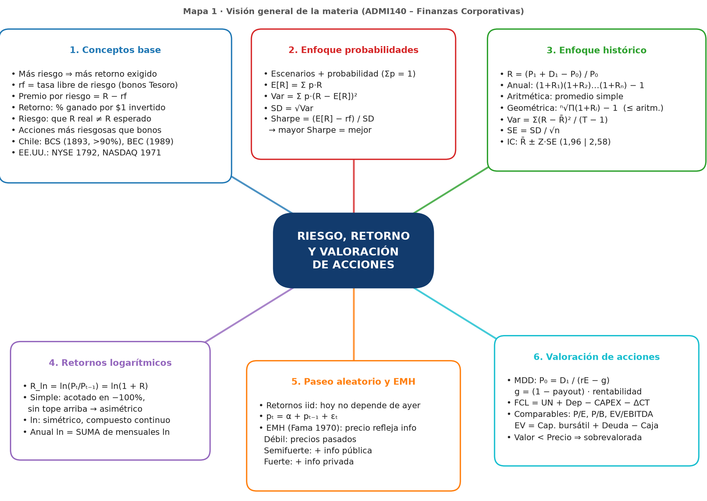
- Relación riesgo–retorno: los inversionistas pueden elegir inversiones con rendimientos muy distintos. Las acciones son más riesgosas que los bonos y por eso, en promedio, rinden más: el retorno extra es la compensación por asumir mayor riesgo.
- Cuando una inversión es riesgosa, existen distintos rendimientos posibles según la situación económica (recesión, normal, auge).
- Tasa libre de riesgo (rf): retorno que se obtiene invirtiendo en un activo sin riesgo (ej. bonos del Tesoro).
- Premio (prima) por riesgo: recompensa adicional que reciben los inversionistas por tomar riesgo adicional; es lo que se gana por sobre rf. Premio = E[R] − rf.
- Retorno: mide la performance de una inversión; es el incremento porcentual del valor por cada peso invertido. Se usa porque permite comparar activos con precios iniciales, dividendos y valores futuros distintos.
- Riesgo: posibilidad de que el retorno real difiera del esperado, incluyendo perder parte o toda la inversión.

Datos de contexto (pueden preguntarlos)
Mercado | Dato
NYSE (Bolsa de Nueva York) | Fundada en 1792 (EE.UU. tiene más de 230 años de mercado de capitales)
NASDAQ | Fundada en 1971
Bolsa de Comercio de Santiago (BCS) | Desde 1893; más del 90% de las acciones transadas en Chile pasa por ella
Bolsa Electrónica de Chile (BEC) | Fundada en 1989; complementa a la BCS, opera en renta fija y operaciones entre bancos

2. Retorno y riesgo con probabilidades (escenarios)
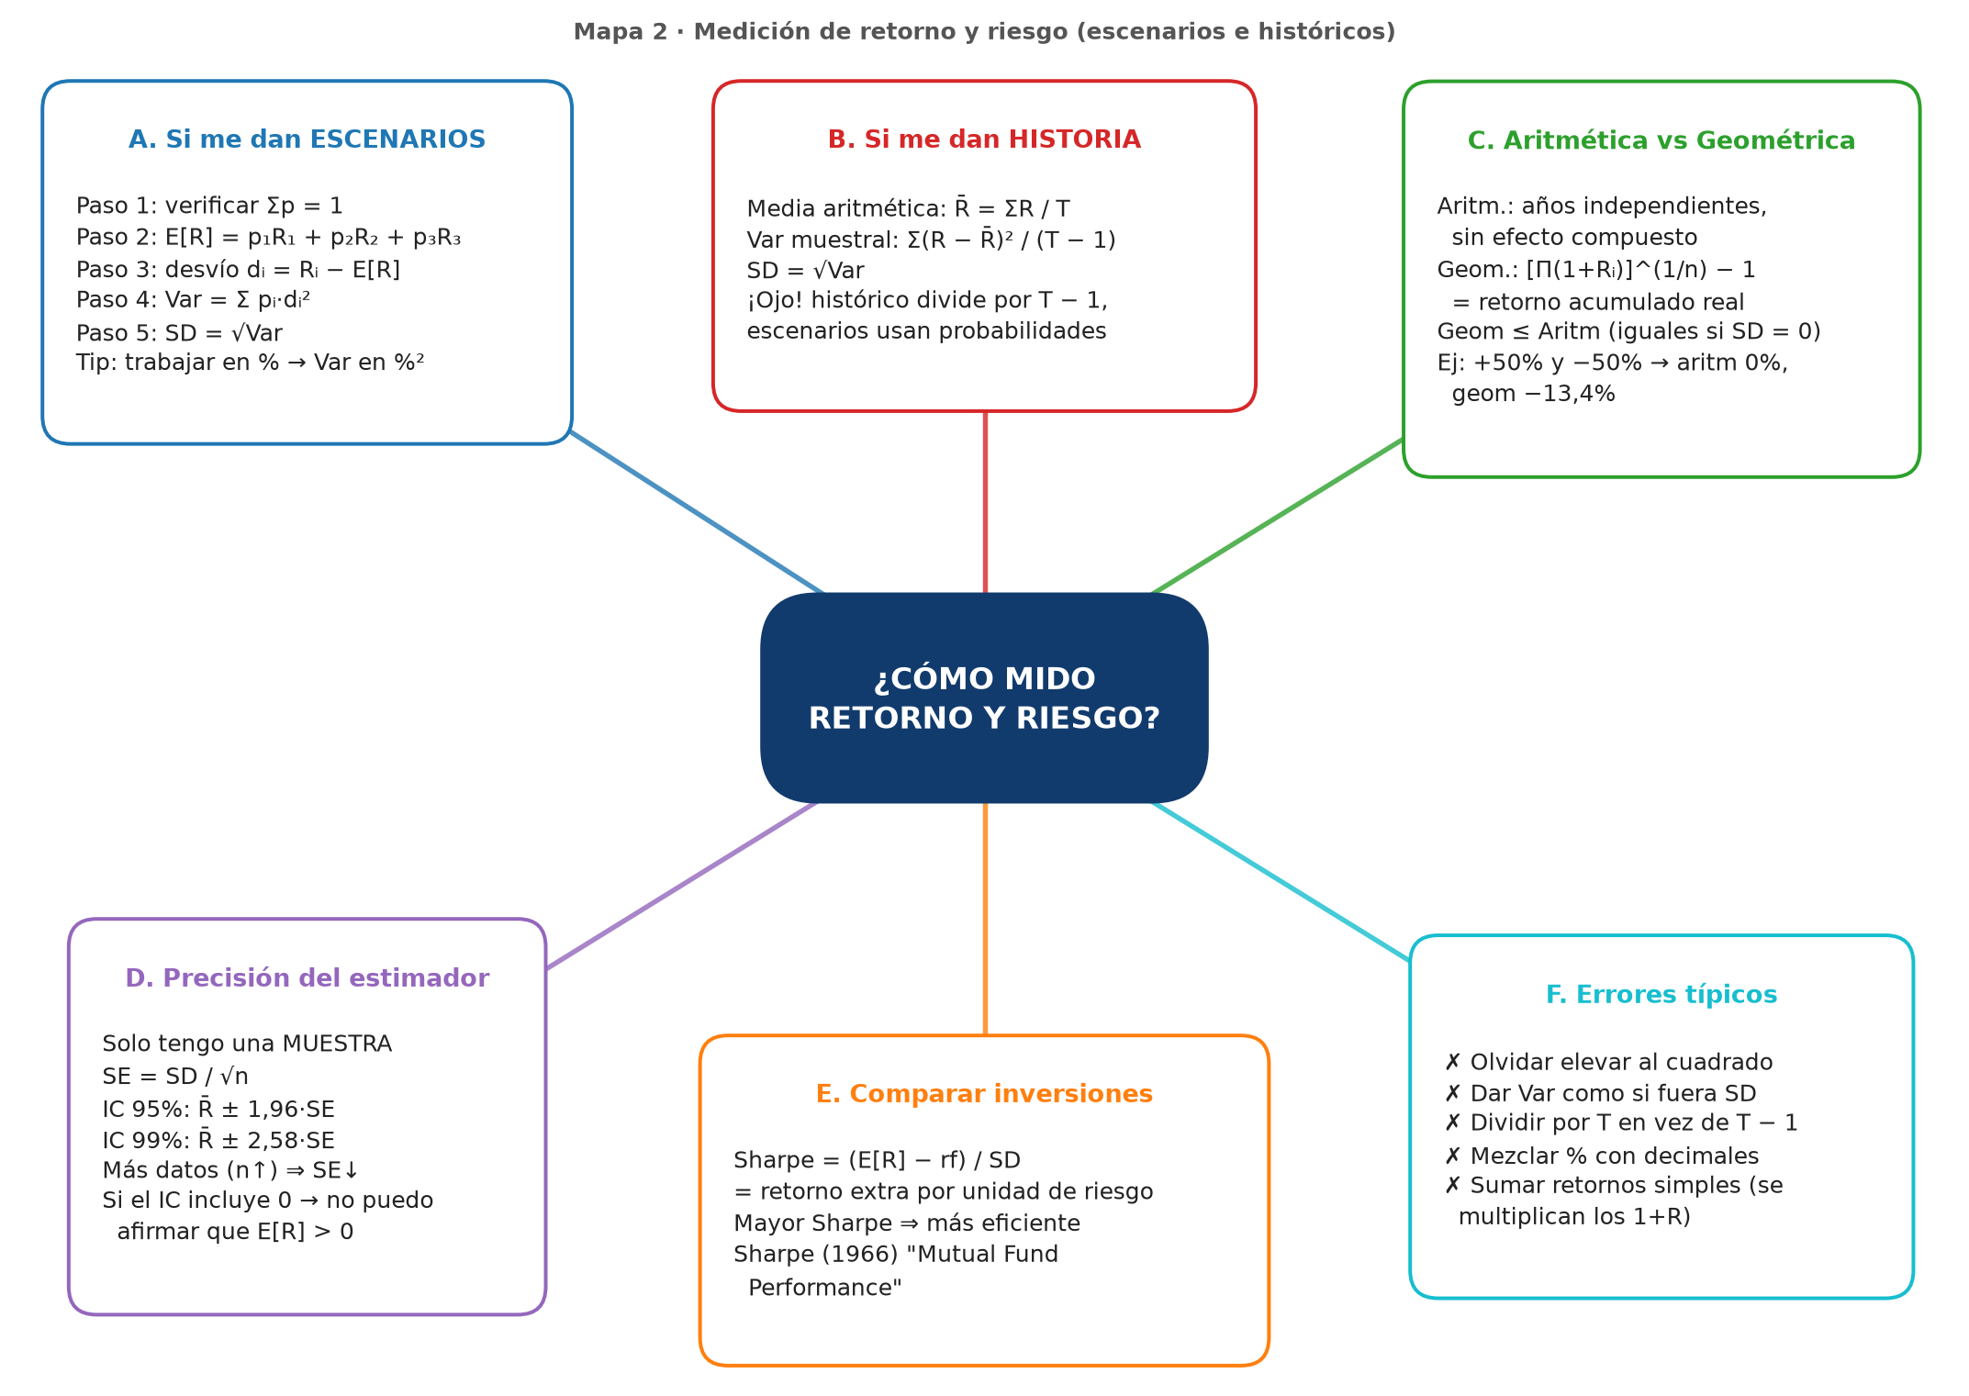
La rentabilidad esperada no es un valor garantizado: depende de factores inciertos. Se definen escenarios posibles, se asigna una probabilidad a cada uno (deben sumar 100%) y se pondera. El retorno esperado es lo que se ganaría en promedio si se pudiera repetir la inversión muchas veces.
Fórmulas
Retorno esperado: E[R] = Σ pᵢ · Rᵢ
Varianza: Var(R) = Σ pᵢ · (Rᵢ − E[R])²
Desviación estándar: SD(R) = √Var(R)
Índice de Sharpe: Sharpe = (E[R] − rf) / SD

- Si el rendimiento nunca se desvía de su media, Var = 0 (activo sin riesgo). Mientras más grandes las desviaciones, mayor la varianza.
- La SD está en las mismas unidades que el retorno (%), por eso es la medida de riesgo que se interpreta.
- Sharpe (William F. Sharpe, 1966, "Mutual Fund Performance"): ¿cuánto retorno adicional obtengo por cada unidad de riesgo total que asumo? Permite comparar inversiones con retornos y riesgos diferentes. Mayor Sharpe = mejor.

Procedimiento a mano (5 pasos)
- Verifica que las probabilidades sumen 1 (100%).
- Calcula E[R] multiplicando cada p por su R y sumando.
- Calcula la desviación de cada escenario: dᵢ = Rᵢ − E[R].
- Eleva al cuadrado, multiplica por pᵢ y suma → Var.
- Saca raíz → SD. Si te piden Sharpe: (E[R] − rf)/SD.

Ejemplo resuelto 1 (de la clase, rf = 2,1%)
Escenario | p | R (%) | p·R | R − E[R] | (R − E[R])² | p·(R − E[R])²
1 | 0,25 | −20 | −5,0 | −30 | 900 | 225
2 | 0,50 | 10 | 5,0 | 0 | 0 | 0
3 | 0,25 | 40 | 10,0 | 30 | 900 | 225
Total | 1,00 |  | E[R] = 10% |  |  | Var = 450 %²

SD = √450 = 21,21% → Sharpe = (10 − 2,1)/21,21 = 0,372

Ejemplo resuelto 2 (de la clase, rf = 2,1%)
Escenario | p | R (%) | p·R | R − E[R] | (R − E[R])² | p·(R − E[R])²
Optimista | 0,30 | 15 | 4,5 | 8 | 64 | 19,2
Neutral | 0,50 | 7 | 3,5 | 0 | 0 | 0
Pesimista | 0,20 | −5 | −1,0 | −12 | 144 | 28,8
Total | 1,00 |  | E[R] = 7% |  |  | Var = 48 %²

SD = √48 = 6,93% → Sharpe = (7 − 2,1)/6,93 = 0,707
Interpretación: el Ejemplo 1 tiene mayor retorno esperado (10% vs 7%), pero el Ejemplo 2 entrega casi el doble de retorno extra por unidad de riesgo (0,71 vs 0,37). Un inversionista que evalúa eficiencia elige el Ejemplo 2.
⚠ Error típico
Var = 450 está en %². Si trabajas en decimales, Var = 0,045 y SD = √0,045 = 0,2121. ¡No mezcles! (√450 ≠ √0,045 en las mismas unidades).
Olvidar multiplicar por la probabilidad en la varianza.
Responder la varianza cuando piden "riesgo" medido como desviación estándar.

3. Retorno y riesgo con datos históricos
¿Cómo estimar probabilidades de algo que aún no ocurre? Usando los rendimientos pasados como herramienta: miden el comportamiento del activo y se toman como representación de lo que podría ocurrir.

3.1 Cálculo de retornos
Sin dividendos: R = (P₁ − P₀) / P₀
Con dividendos: R = (P₁ + D₁ − P₀) / P₀
Anual a partir de subperíodos: 1 + R_anual = (1 + R₁)(1 + R₂)…(1 + Rₙ)

Ejemplo resuelto (diapositiva 13)
Fecha | Precio | Dividendo | Retorno del tramo
31/12/2022 | $2,79 | – | –
21/02/2023 | $2,80 | $0,14 | (2,80 + 0,14 − 2,79)/2,79 = 5,38%
22/08/2023 | $2,97 | $0,14 | (2,97 + 0,14 − 2,80)/2,80 = 11,07%
30/12/2023 | $3,33 | – | (3,33 − 2,97)/2,97 = 12,12%

R anual 2023 = (1,0538)(1,1107)(1,1212) − 1 = 31,23%. Nota: el dividendo se suma en el tramo en que se paga y el precio de inicio del tramo siguiente es el precio de esa fecha.
⚠ Error típico
Sumar los retornos (5,38 + 11,07 + 12,12 = 28,57%) está MAL: los retornos simples se componen (multiplican).

3.2 Media aritmética vs. media geométrica
Aritmética: R̄ = (1/T)·(R₁ + R₂ + … + R_T)
Geométrica: 1 + R_geo = [(1 + R₁)(1 + R₂)…(1 + Rₙ)]^(1/n)

 | Media aritmética | Media geométrica
Qué mide | Retorno promedio de años tratados de forma independiente | Retorno acumulado (compuesto) a lo largo del período
Efecto compuesto | NO lo considera | SÍ lo considera
Uso | Estimar el retorno esperado de un año (si la distribución es estable en el tiempo) | Describir lo que realmente creció la inversión
Relación | Mayor o igual | Siempre ≤ aritmética si hay variabilidad (iguales si SD = 0)

Ejemplo resuelto (diapositiva 15, años 2010–2014)
Año | S&P500 | GM | Bonos
2010 | 23% | 8,6% | 5,1%
2011 | 33,4% | 19,6% | 5,2%
2012 | 28,6% | 21,3% | 4,9%
2013 | 21% | 25,1% | 4,8%
2014 | −9,1% | −27,8% | 6%
Aritmética | 19,38% | 9,36% | 5,20%
Geométrica | 18,34% | 7,31% | 5,20%
SD | 16,65% | 21,66% | 0,47%

S&P500 aritmética = (23 + 33,4 + 28,6 + 21 − 9,1)/5 = 96,9/5 = 19,38%. Geométrica = (1,23 × 1,334 × 1,286 × 1,21 × 0,909)^(1/5) − 1 = 2,3209^(0,2) − 1 = 18,34%.
Lectura: mientras más volátil el activo, más grande la brecha aritmética–geométrica (GM: 2 puntos; bonos: casi 0).
🧠 Para no olvidarlo
Ejemplo clásico para recordar: un año +50% y otro −50%. Aritmética = 0%, pero $100 → $150 → $75: perdiste. Geométrica = √(1,5 × 0,5) − 1 = −13,4%.

3.3 Riesgo histórico (varianza muestral)
Var(R) = [1/(T − 1)] · Σ (R_t − R̄)²
SD(R) = √Var(R)

- Se divide por T − 1 (no por T) porque es una muestra. En Excel: VAR.S.
- Las acciones de empresas pequeñas muestran más dispersión; las grandes varían menos, pero más que los bonos corporativos.

3.4 Error de estimación e intervalo de confianza
No conocemos el retorno ni la volatilidad verdaderos del activo: solo tenemos una muestra. El error estándar mide cuánto podría desviarse nuestro estimador (el promedio) del valor verdadero de la población.
Error estándar: SE = SD / √n
Intervalo de confianza: R̄ ± Z · SE
Z = 1,96 (95% de confianza) Z = 2,58 (99% de confianza)

Ejemplo resuelto completo
Retornos anuales: 10%, −5%, 20%, 15%, −10% (n = 5).
Año | R (%) | R − R̄ | (R − R̄)²
1 | 10 | 4 | 16
2 | −5 | −11 | 121
3 | 20 | 14 | 196
4 | 15 | 9 | 81
5 | −10 | −16 | 256
Suma | 30 | 0 | 670

- R̄ = 30/5 = 6%
- Var = 670/(5 − 1) = 167,5 %² → SD = √167,5 = 12,94%
- SE = 12,94/√5 = 12,94/2,236 = 5,79%
- IC 95% = 6 ± 1,96 × 5,79 = 6 ± 11,35 → [−5,35%; 17,35%]
- Interpretación: con 95% de confianza el retorno esperado verdadero está entre −5,35% y 17,35%. Como el intervalo incluye el 0, no podemos afirmar que el retorno esperado sea positivo.
✔ Autocontrol
Chequeo rápido: la suma de las desviaciones (R − R̄) SIEMPRE da 0. Si no te da 0, te equivocaste en R̄.

4. Retornos logarítmicos
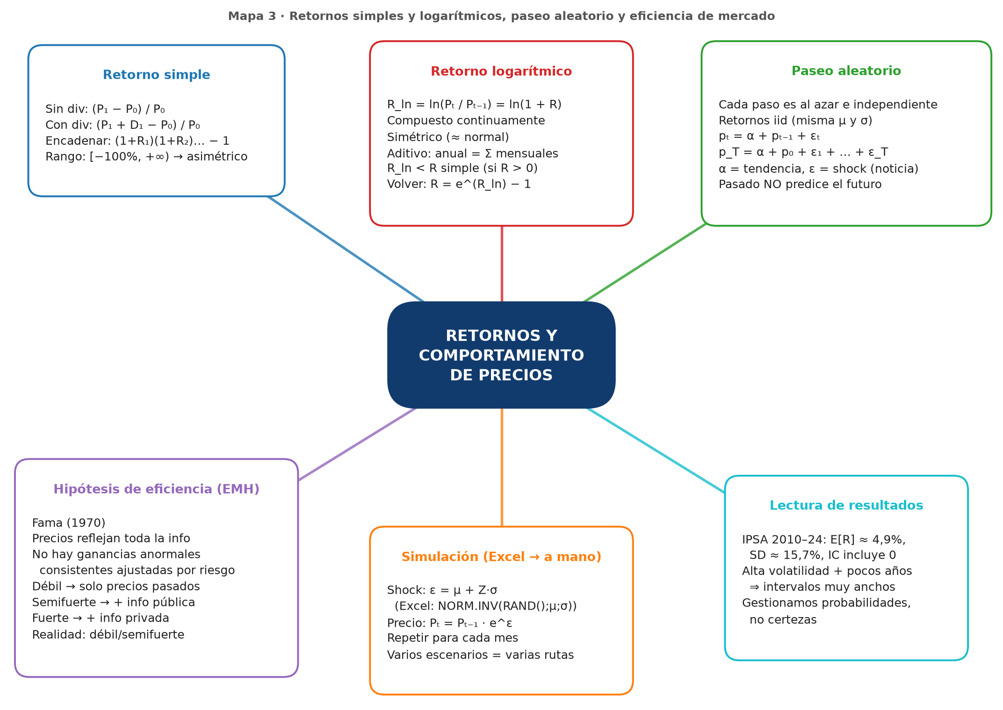
¿Por qué no basta el retorno simple? Está acotado a la izquierda (lo máximo que puedes perder es −100%) pero no tiene límite a la derecha. Eso genera falta de simetría, por lo tanto no hay distribución normal, y los errores estándar e intervalos de confianza pierden precisión.
Solución: logaritmo natural
R_ln = ln(Pₜ / Pₜ₋₁) = ln(1 + R_simple)
Para volver: R_simple = e^(R_ln) − 1
Retorno ln de varios períodos = SUMA de los retornos ln

- Transforma retornos discretos en retornos compuestos continuamente.
- Propiedades: simetría y aditividad temporal (el retorno anual ln es la suma de los 12 mensuales; en Excel: SUM de los ln, mientras que con simples se usa PRODUCT de (1+R) − 1).
- Si R > 0, el retorno ln es un poco menor que el simple (ln(1,10) = 9,53% < 10%).

Ejemplo resuelto
t | Precio | R simple | R ln
0 | 100 | – | –
1 | 110 | 10,00% | ln(1,10) = 9,53%
2 | 99 | −10,00% | ln(0,90) = −10,54%
3 | 108,9 | 10,00% | ln(1,10) = 9,53%
Total |  | Suma = 10% (¡incorrecto!) | Suma = 8,53%

Comprobación: ln(108,9/100) = ln(1,089) = 8,53% ✔. El retorno simple total es 1,1 × 0,9 × 1,1 − 1 = 8,9% = e^0,0853 − 1 ✔.

5. Paseo aleatorio y Hipótesis de Eficiencia de Mercado

5.1 Paseo aleatorio (random walk)
- Las rentabilidades se comportan como un paseo aleatorio: el pasado no necesariamente predice el futuro.
- Los cambios de precio de un día a otro son impredecibles y no dependen sistemáticamente de lo que pasó antes.
- Los precios son iid (independientes e idénticamente distribuidos): el retorno de hoy no depende del de ayer y todos siguen la misma distribución (misma media y volatilidad).
- Los datos históricos dan una referencia, pero la variabilidad es alta: gestionamos probabilidades y riesgos, no certezas.
- Analogía: cada día das un paso al azar (adelante o atrás) y cada paso es independiente del anterior.
pₜ = α + pₜ₋₁ + εₜ
p_T = α + p₀ + ε₁ + ε₂ + … + ε_T
α = tendencia (deriva); εₜ = shock aleatorio (noticias no anticipadas)

El precio es el precio inicial más una tendencia y el efecto acumulado de todos los shocks.

5.2 Hipótesis de Mercados Eficientes (EMH) — Fama (1970)
- El mercado refleja toda la información disponible; los movimientos son puramente aleatorios.
- No es posible obtener consistentemente rendimientos superiores al promedio ajustados por riesgo, porque la información nueva se incorpora de inmediato en los precios.
Forma | Qué información está en el precio | Implicancia
Débil | Toda la información de precios pasados (t − i, i = 1, 2, …) | El análisis técnico (gráficos) no genera ganancias anormales
Semifuerte | Lo anterior + toda la información pública | Tampoco sirve el análisis de estados financieros/noticias públicas
Fuerte | Toda la información, pública y privada | Ni siquiera la información privilegiada genera ganancias anormales

En la práctica, los mercados reales tienden a ser débil y semifuerte. Si toda la información pasada está incorporada, los cambios de precio deben ser aleatorios respecto al pasado → conexión con el paseo aleatorio.

5.3 Simulación del paseo aleatorio (lo que se hizo en Excel, explicado para hacerlo a mano)
- Datos históricos (ej. IPSA 2010–2025): fecha y precio.
- Calcular retornos simples y logarítmicos.
- Estimar la media (μ) y desviación estándar (σ) de los retornos.
- Generar un shock por período: en Excel ε = NORM.INV(RAND(); μ; σ). A mano: te darán un valor Z y calculas ε = μ + Z·σ.
- Precio simulado: Pₜ = Pₜ₋₁ · e^εₜ, partiendo del último precio real.
- Repetir (arrastrar) para cada mes; cada columna de shocks distintos es un escenario diferente.
Ejemplo: μ = 1% mensual, σ = 5%, Z = −1,2 → ε = 1% + (−1,2)(5%) = −5%. Si P₀ = 1.000 → P₁ = 1.000 · e^(−0,05) = 951,23.

6. Valoración de acciones (renta variable)
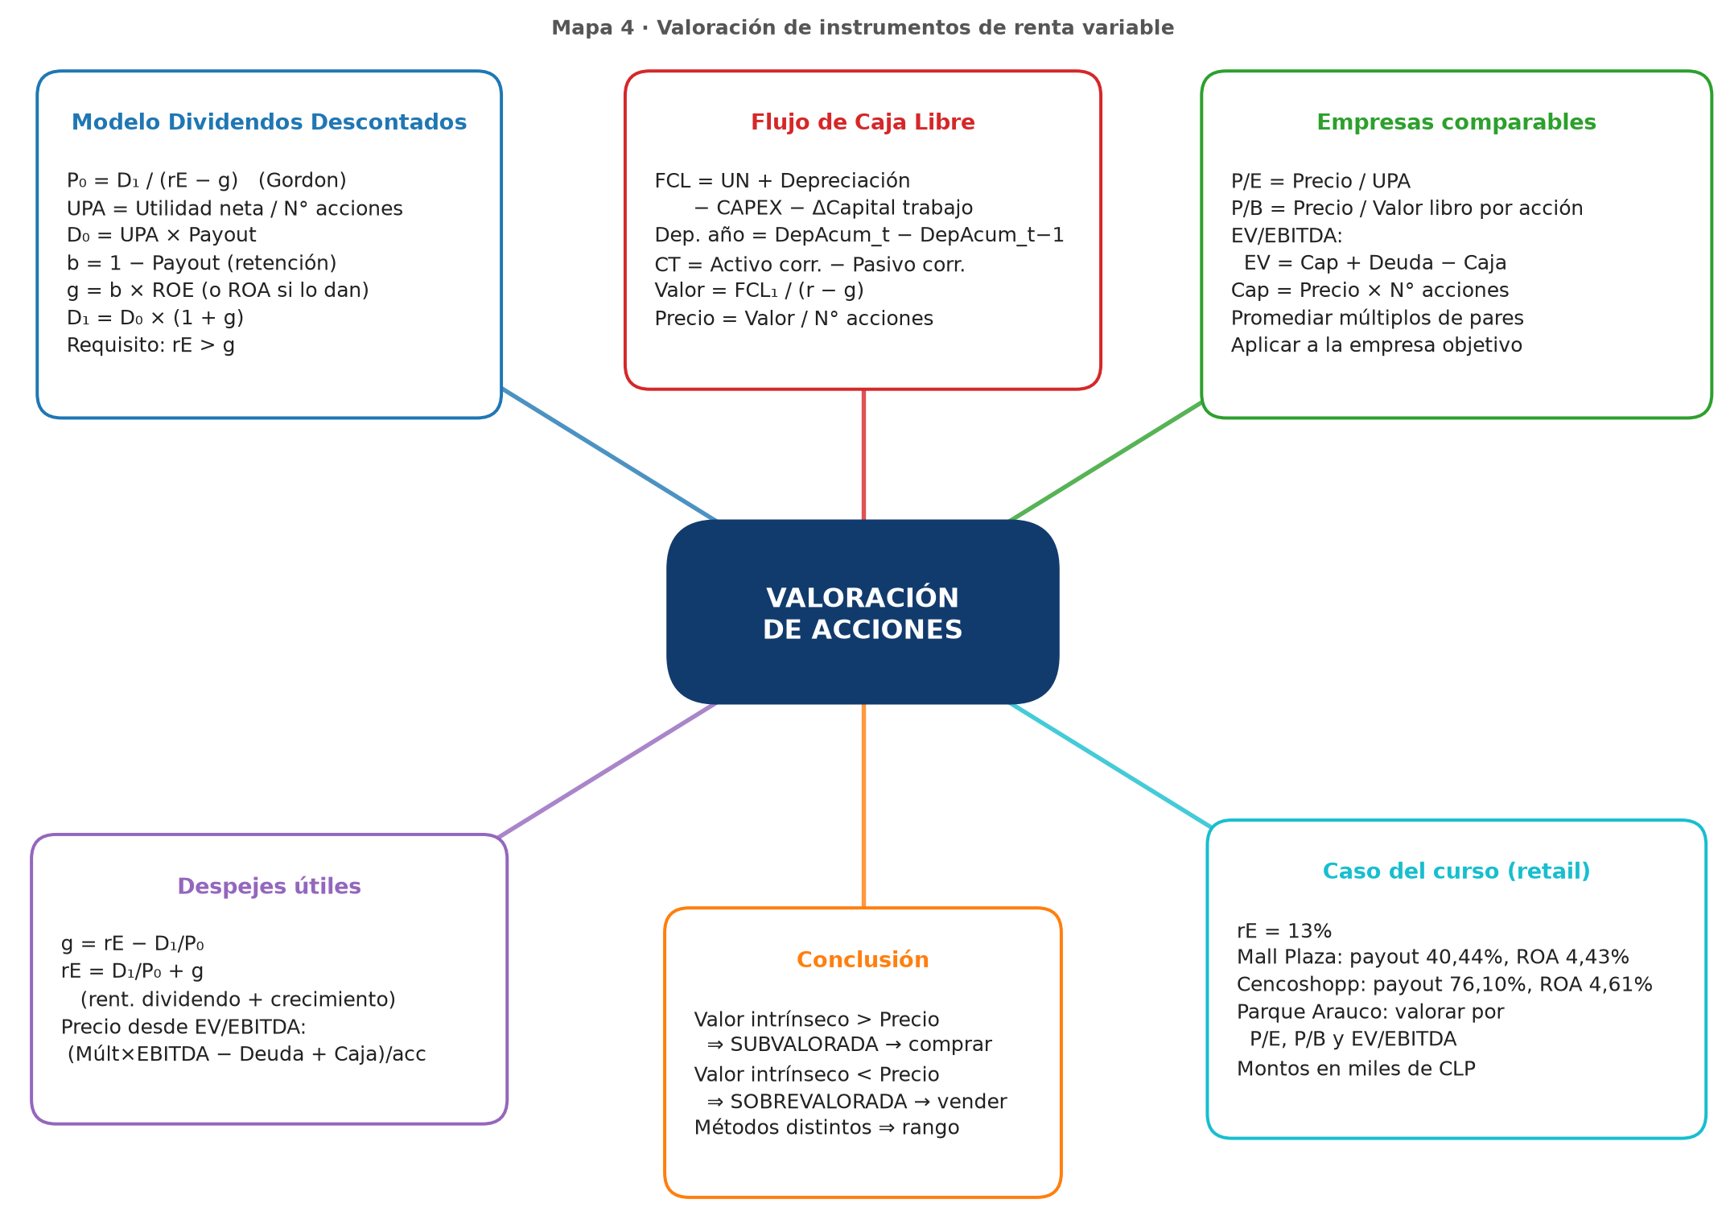

6.1 Modelo de Dividendos Descontados (MDD, Gordon)
P₀ = D₁ / (rE − g)
UPA (EPS) = Utilidad neta / N° de acciones
D₀ = UPA × Payout D₁ = D₀ × (1 + g)
b = 1 − Payout (tasa de retención) g = b × ROE

- rE: tasa exigida por los inversionistas (costo del patrimonio). En el caso del curso, rE = 13%.
- Payout: % de la utilidad que se reparte como dividendo. Lo que no se reparte (b) se reinvierte y genera crecimiento.
- g: crecimiento perpetuo de los dividendos = lo que se reinvierte × lo que rinde lo reinvertido. En el ejercicio del curso se entrega la Rentabilidad sobre Activos y se usa como esa rentabilidad.
- Condición: rE > g (si no, la fórmula no tiene sentido).
- Despejes: g = rE − D₁/P₀ · rE = D₁/P₀ + g (rentabilidad por dividendo + crecimiento).

Ejemplo resuelto con el caso del curso (montos en miles de CLP)
Paso | Mall Plaza | Cencosud Shopping
Utilidad neta (TTM) | 161.093.419 miles = $161.093 millones | 204.040.958 miles
N° acciones | 1,96 B | 1,71 B
UPA | 161.093.419.000 / 1.960.000.000 = $82,19 | $119,32
Payout | 40,44% | 76,10%
D₀ = UPA × payout | $33,24 | $90,80
g = (1 − payout) × ROA | 0,5956 × 4,43% = 2,64% | 0,2390 × 4,61% = 1,10%
D₁ = D₀(1 + g) | $34,11 | $91,80
P₀ = D₁/(13% − g) | 34,11/0,1036 = $329 | 91,80/0,1190 = $772
Precio de mercado | $2.101,10 | $1.398,80
Conclusión | P₀ < precio → sobrevalorada | P₀ < precio → sobrevalorada

⚠ Error típico
Unidades: la utilidad viene "en miles" → multiplica por 1.000 antes de dividir por el número de acciones (que viene en unidades: 1,96B = 1.960.000.000).
Usar D₀ en el numerador en vez de D₁.
Si te dan ROE en vez de ROA, usa ROE. Si en clase se usó otra definición, síguela.

6.2 Flujo de Caja Libre Descontado
FCL = Utilidad neta + Depreciación − CAPEX − ΔCapital de trabajo
Depreciación del año = Dep. acumulada (t) − Dep. acumulada (t − 1)
Capital de trabajo (CT) = Activo corriente − Pasivo corriente
Valor = FCL₁ / (r − g) Precio = Valor / N° acciones

- La depreciación se suma porque es un gasto contable que no es salida de caja.
- El CAPEX (inversión en activo fijo) se resta porque sí es salida de caja aunque no pase por resultados.
- Un aumento del capital de trabajo consume caja → se resta.
- Caso Mall Plaza: Depreciación 2022 = 2.100.207 − 1.825.227 = 274.980 (miles $); CAPEX 2022 = 1.030.239 (miles $).

6.3 Valoración por empresas comparables (múltiplos)
Capitalización bursátil = Precio × N° acciones
P/E = Precio / UPA P/B = Precio / (Patrimonio / N° acciones)
EV = Capitalización + Deuda − Caja EV/EBITDA = EV / EBITDA

- Calcula los múltiplos de cada empresa comparable.
- Promédialos.
- Aplica el promedio a la empresa objetivo: Precio(P/E) = P/E prom × UPA objetivo; Precio(P/B) = P/B prom × Valor libro por acción objetivo.
- Para EV/EBITDA: EV objetivo = múltiplo × EBITDA; Patrimonio = EV − Deuda + Caja; Precio = Patrimonio / N° acciones.
- Compara los precios obtenidos con el precio de mercado y concluye (suele reportarse un rango).

Caso del curso: Parque Arauco usando Mall Plaza y Cencosud Shopping
Múltiplo | Mall Plaza | Cencosud Shopping | Promedio | Precio implícito Parque Arauco
P/E | 25,56 | 11,72 | 18,64 | 18,64 × $86,75 = $1.617
P/B | 2,28 | 0,89 | 1,58 | 1,58 × $1.264,11 = $2.003
EV/EBITDA | 24,83 | 14,54 | 19,68 | (19,68 × EBITDA − Pasivos + Caja)/acc = $2.948

Supuestos: deuda = pasivos totales; caja de Cencosud Shopping 122,32 B; a Mall Plaza no se le entrega caja (se usó 0). Parque Arauco: UN 78.569.881, Patrimonio 1.144.928.854, EBITDA 198.860.323, Pasivos 1.582.145.524 (miles), caja 337,31 B, 905,72 M acciones.

7. ¿Qué fórmula uso? (árbol de decisión)
Si el enunciado te da… | Entonces…
Escenarios con probabilidades | E[R] = Σp·R; Var = Σp(R − E[R])²; SD = √Var
Dos o más inversiones y una rf | Calcula Sharpe para cada una y elige la mayor
Precios y dividendos de un período | R = (P₁ + D₁ − P₀)/P₀
Varios retornos dentro de un año | Componer: Π(1 + Rᵢ) − 1 (o sumar si son ln)
Serie de retornos anuales | R̄, Var con T − 1, SD, SE = SD/√n, IC = R̄ ± Z·SE
"¿Cuánto creció realmente?" | Media geométrica
Precios y te piden retorno continuo/ln | ln(Pₜ/Pₜ₋₁)
μ, σ y un valor Z para simular | ε = μ + Zσ; Pₜ = Pₜ₋₁·e^ε
Utilidad, payout, rentabilidad, rE | MDD: UPA → D₀ → g → D₁ → P₀
UN, depreciación, CAPEX, CT | FCL y luego FCL₁/(r − g)
Datos de varias empresas del mismo sector | Múltiplos P/E, P/B, EV/EBITDA

8. Preguntas de teoría que suelen aparecer (con respuesta modelo)
- ¿Por qué las acciones rinden más que los bonos en el largo plazo?
→ Porque son más riesgosas (mayor variabilidad de sus retornos) y los inversionistas exigen un premio por riesgo como compensación.
- ¿Qué mide el índice de Sharpe y cómo se interpreta?
→ Mide el exceso de retorno sobre la tasa libre de riesgo por cada unidad de riesgo total (SD). Mayor Sharpe indica un uso más eficiente del riesgo.
- ¿Por qué la media geométrica es menor que la aritmética?
→ Porque incorpora el efecto compuesto: las pérdidas pesan más que las ganancias equivalentes (−50% requiere +100% para recuperar). Solo son iguales si no hay variabilidad.
- ¿Qué es el error estándar y por qué se calcula?
→ Mide cuánto puede desviarse el promedio muestral del verdadero retorno esperado de la población. Se calcula porque solo trabajamos con una muestra de datos históricos.
- ¿Por qué se usan retornos logarítmicos?
→ Porque el retorno simple es asimétrico (acotado en −100%, sin tope superior), lo que impide suponer normalidad. El ln es simétrico y aditivo en el tiempo.
- Explique la hipótesis del paseo aleatorio.
→ Los cambios de precio son impredecibles e independientes entre sí (iid); el precio de mañana es el de hoy más una tendencia más un shock aleatorio no anticipado.
- Diferencie las tres formas de eficiencia.
→ Débil: el precio incorpora precios pasados. Semifuerte: además, toda la información pública. Fuerte: además, la información privada.
- ¿Qué supuestos tiene el modelo de Gordon?
→ Dividendos que crecen a tasa constante g para siempre, y rE > g.
- ¿Por qué se suma la depreciación en el FCL?
→ Porque es un gasto contable que reduce la utilidad pero no implica salida de efectivo.
- ¿Por qué se resta la caja en el EV?
→ Porque el EV representa el valor de las operaciones; la caja es un activo no operativo que el comprador recibe y "reduce" el costo neto de adquirir la empresa.

Bibliografía del curso
- Bodie, Z.; Kane, A.; Marcus, A. (2019). Investments. McGraw-Hill.
- Elton, E.; Gruber, M. (2010). Modern Portfolio Theory and Investment Analysis. Wiley.
- Sharpe, W. F. (1966). Mutual Fund Performance. Journal of Business.
- Fama, E. F. (1970). Efficient Capital Markets: A Review of Theory and Empirical Work.
- Malkiel, B. G. (2019). A Random Walk Down Wall Street.

